Univerzita Palackého v Olomouci
Katedra primární a preprimární pedagogiky

Shoda přísudku s podmětem (koncovky příčestí minulého)

Autor: Anna Bátlová
Studijní obor: Učitelství pro první stupeň základních škol
Vyučovací předmět: Didaktika mateřského jazyka
Studijní rok: 2014/2015
Ročník: Druhý
Datum vypracování: 18. 3. 2015

Odůvodněte pravopis koncovek příčestí minulého a koncovek podstatných jmen. (podmět rodu mužského)

Motýl_ poletoval_ nad květinou. Rolníci oral_ pole. Ovocné strom_ se zazelenal_. Ps_ vrčel_ na cizího návštěvníka. Staré pařez_ znovu obrostl_. Žáci cvičil_ na nářadí. Naroubované štěp_ se ujal_. Útlé stvol_ lilií se nalomil_. Učitelé vykládal_ o zmiji. Hlasatelé četl_ zpráv_. Fotografové fotografoval_ zimní Alpy. Květinové záhony rozkvetl_. Rytíři zápasil_ na turnaji. Houf_ kachen mířil_ k severu. Dobří králové vládl_ spravedlivě. Koše s dárky pro děti stál_ na pódiu. Na věšáčku v předsíni visel_ klíče.

ČECHURA, Rudolf. Český jazyk pro čtvrtý ročník. Vyd. 1. Ilustrace Drahomíra Dvořáková. Všeň: Alter, 1996, 159 s. ISBN 8085775476.

Doplň i/y a odůvodni je.

Rolníci vyjel_ se svými traktory do polí. Za traktory vezl_ mohutné pluhy. Budou orat a vláčet. Na pol_ už na ně čekal_ děti s košíky. Sbíral_ do nich kameny. Ty pak odnášel_ na blízkou mez. Skřivánci, kteří se už vrátil_ z jihu, poletoval_ vysoko v oblacích. Děti pomáhal_ celý den. Večer jim majitel statku poděkoval. Všechny děti dostal_ balíček plný sladkostí.

ŠTĚRBOVÁ, Ludmila; BEDNÁŘOVÁ, Lenka; PLICKOVÁ,Edita. Čeština pro 4. ročník základní školy - učebnice B. Vyd. 1. Úvaly: Jinan, 1993, 63 s.

Doplňte koncovku přísudku.

V babiččiných pohádkách vystupoval_ nadpřirozené bytosti. Rodiče mi koupil_ nový stan. Děti si hrál_ za chalupou. V sadu už rozkvetl_ všechny ovocné stromy. Některé budovy v našem městě dostal_ nový kabát. Z jižních krajin se už vrátil_ stěhovaví ptáci. Na louce kvetl_ první jarní květy. V potoce se proháněl_ mrštné ryby. Všechna mláďata se radoval_ z jarního sluníčka.

HÁJKOVÁ, Eva; KOČÁRKOVÁ, Věra. Čeština pro 5. ročník základní školy – učebnice B. Vyd. 1. Úvaly:Jinan, 1993, 63 s.

Odůvodněte pravopis v koncovce příčestí minulého. Správnou koncovku vepište.

První silnice postavil_ Kréťané před třemi tisíci lety. Římské silnice dosahoval_ šířky až šesti metrů. Jejich stavitelé položil_ dospodu kamení, na ně nasypal_ štěrk a navrch dal_ dlažbu. Po staletí sloužil_ cesty především obchodníkům. Jezdil_ po nich obyčejné vozy i dostavníky. Štěrk nahradil_ dlažební kostky, obruče kočárů už tolik nesténal_. Lidé zdokonalil_ přepravu. Vynalezl_ spalovací motory a pneumatiky. Aby všechna vozidla jezdil_ rychle a bezpečně, musí se vozovky neustále opravovat a vylepšovat.

(ZIMOVÁ, Ludmila. Český jazyk v sešitech: pro první stupeň základní školy. Praha: Fortuna, 1992, 30 s. ISBN 808529866x.)

Doplň i/y
 | A | B | C | D |  | E | F
1 | brouci lezl_ | sněhuláci zdobil_ zahrady | růže voněl_ | ptáci zpíval_ | stěny bělostně zářil_ |  | hvězdy zářil_
2 | koně projel_ | děti se radoval_ | vlaky se rozjel_ | dny se vlekl_ | rodiče nesouhlasil_ |  | běžci se zadýchal_
3 | cestáři měl_ práci | party kluků bojoval_ | jablka dozrál_ | objevil_ se mraky | davy postával_ |  | lyže byl_ zlomené
4 | přívaly sněhu pokryl_ silnice | hloučky děvčat postával_ | dva páry koní táhl_ kočár | kočky seděl_ na střeše | děvčata se smál_ |  | stoly i židle byl_ uklizeny
5 | vozidla zastavil_ | skupiny vyřešil_ úkol | lékaři pomáhal_ | blechy skákal_ | srny utíkal_ |  | diamanty se blýskal_
6 | zubaři vrtal_ | řady návštěvníků prořídl_ | lvíčata usnul_ | kuličky se zakutálel_ | dárky byl_ zabalené |  | lvi neklidně pochodoval_

(BALKÓ, Ilona a Ludmila ZIMOVÁ. Český jazyk pro 5. ročník základní školy. Vyd. 1. Ilustrace Jiří Fixl. Praha: Fortuna, 1994, 157 s. ISBN 8071681385.) + vlastní tvorba

Diktát – Michal vyprávěl o přečtené knize:

Lodě pluly na širém oceánu. Plachty byly napjaty a vítr se do nich opíral. Posádky usilovně pracovaly. Obě paluby se jen leskly. Kajuty byly obsazeny cestujícími. Ženy ležely na lehátkách. Dívky plavaly v lodním bazénu. Muži se většinou věnovali rybolovu a potápění.

(ČECHURA, Rudolf. Český jazyk pro čtvrtý ročník. Vyd. 1. Ilustrace Drahomíra Dvořáková. Všeň: Alter, 1996, 159 s. ISBN 8085775476.)

Doplňování:

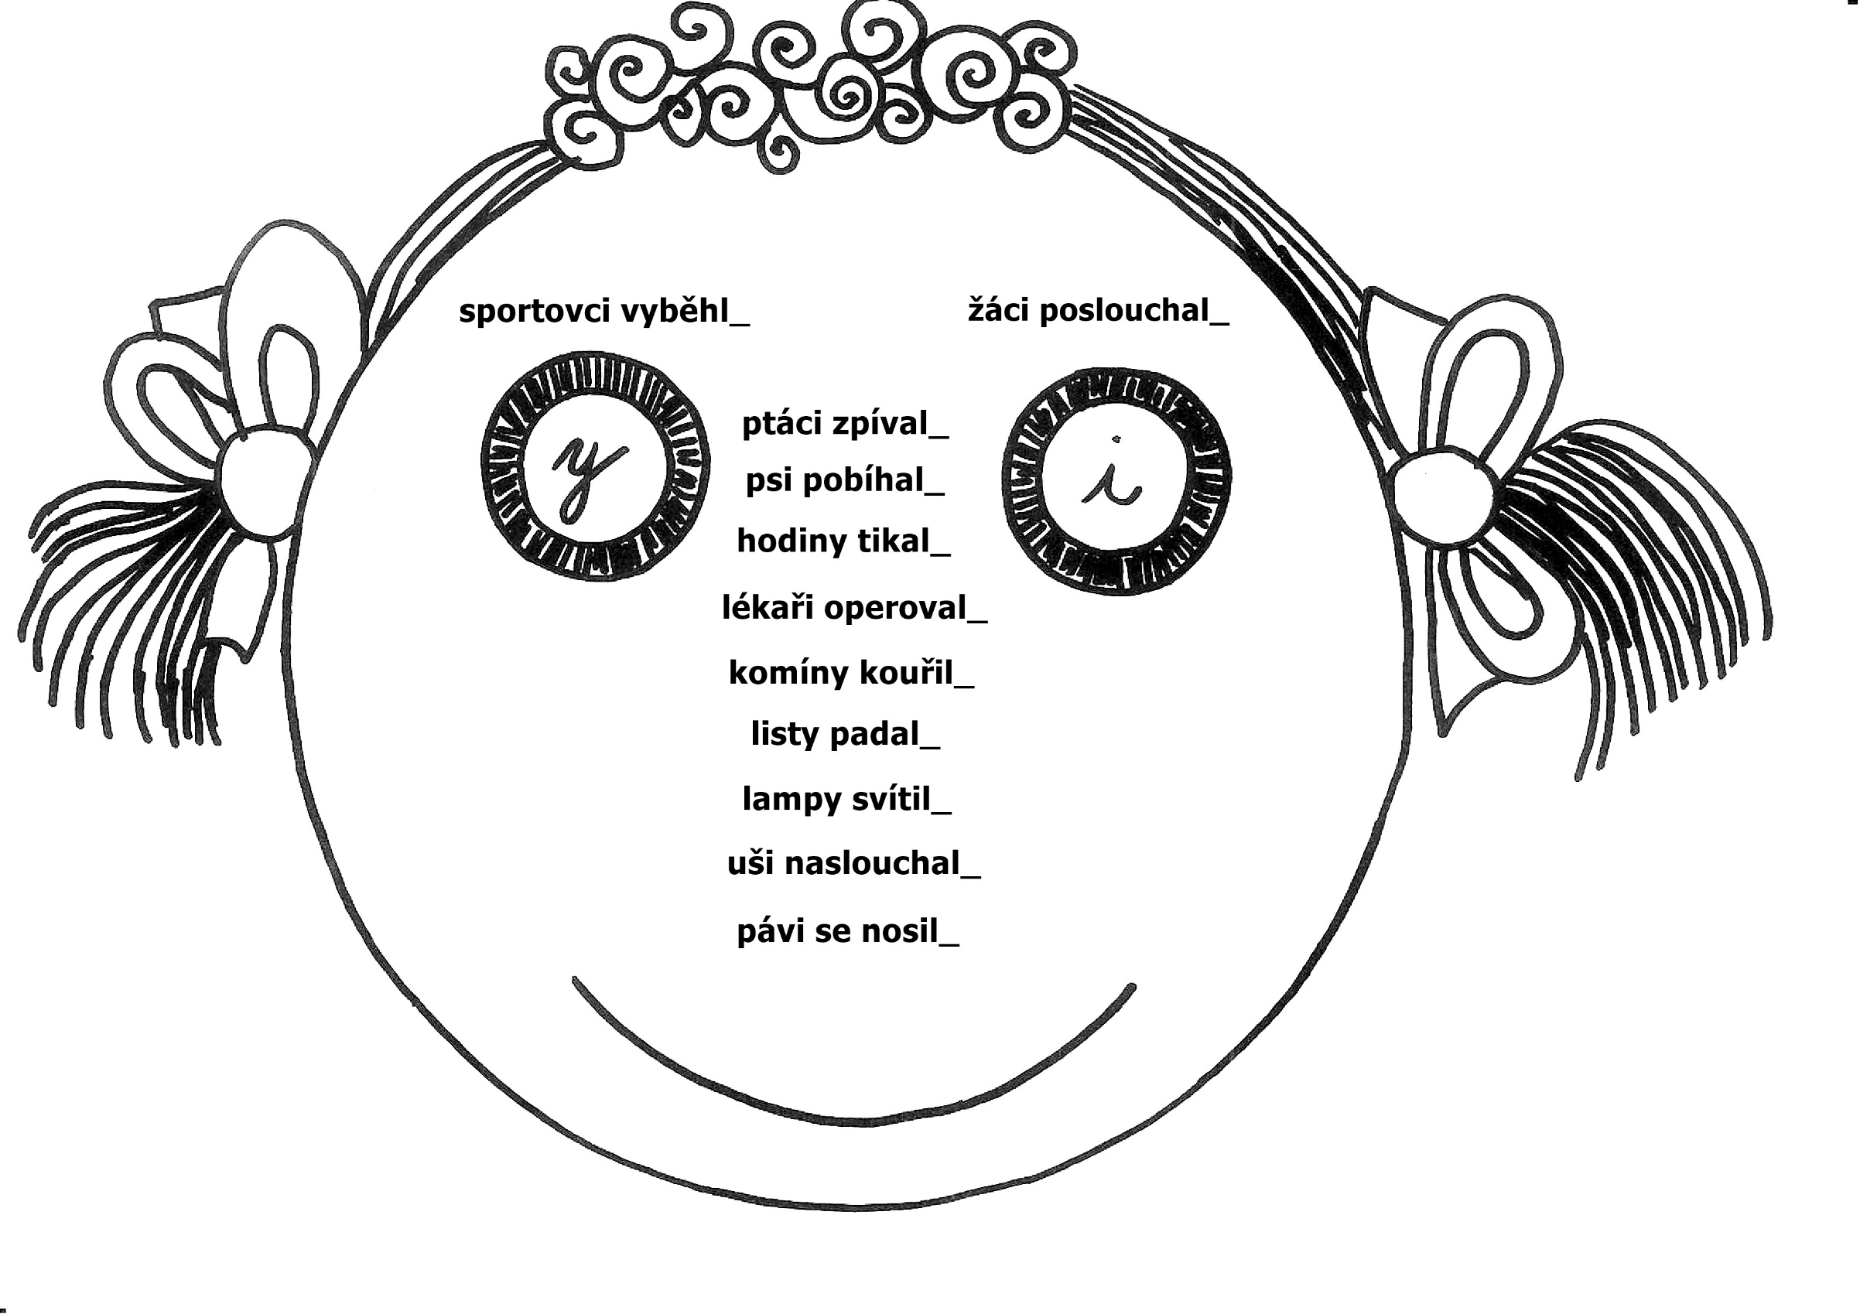
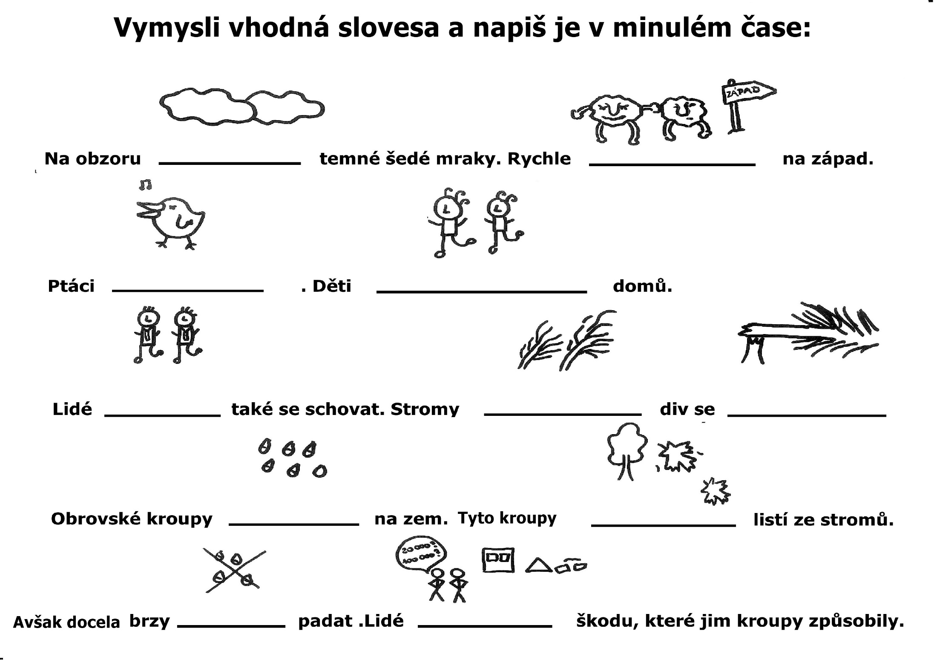
(HÁJKOVÁ, Eva; PIŠLOVÁ, Simona. Český jazyk pro 3. ročník základní školy – pracovní sešit. Vyd. 1. Úvaly: Jinan, 1993.) / vlastní tvorba
ŠTĚRBOVÁ, Ludmila; BEDNÁŘOVÁ, Lenka. Čeština pro 4. ročník základní školy - učebnice A. Vyd. 1. Úvaly: Jinan, 1993.) / vlastní tvorba

Aneta napsala povídání o výletě v zoologické zahradě, udělala však spoustu chyb. Dokážeš je všechny najít?

Naše třída byla na školním výletě v Liberci. Navštívily jsme ZOO. Ve velkých klecích jsme viděli i lvíčata. Na kamenech si hrály hnědí medvědi. Na větvích se houpali roztomilé opičky. Ve vodě se koupali lachtani a tučňáci. Na trávníku skákaly klokani. Jejich dětičky se před námi schovali do máminy kapsy. Pan učitel nám slíbil, že se sem s námi ještě jednou vrátí.

(ŠTĚRBOVÁ, Ludmila; BEDNÁŘOVÁ, Lenka. Čeština pro 4. ročník základní školy - učebnice A. Vyd. 1. Úvaly: Jinan, 1993.)

HRA - ÚLY
Tisk:
- stránky musí být vytištěny oboustranně (z jedné strany zadání, z druhé strany řešení – zdůvodnění)
- nejlepší je vytisknout karty na karton nebo je zalaminovat
- všechny tabulky rozstříhejte na jednotlivé kartičky
- karty si můžete rozdělit na 3 varianty – od každého gramatického rodu jeden sloupec,
čímž se zmírní náročnost úkolu pro žáky)
Pravidla hry:
- žáci jsou rozděleni do stejně početných skupin
- každá skupina má jeden balíček karet (všechny druhy podmětů)
- žáci se pravidelně střídají
- kdo je na řadě, přečte líc karty a zdůvodní své tvrzení
- poté kartu otočí a zjistí, zda slovo určil správně
- pokud ano, kartu si nechá, pokud ne, dá kartu na konec balíčku
Hodnocení:
1. procvičování
- žáci nesoutěží, pouze si procvičují slovní druhy
- žáci si mohou navzájem pomáhat a opravovat se
2. soutěž jednotlivců
- kdo ze skupiny získá nejvíce správně určených kartiček?
3. soutěž skupin
- která skupina bude mít nejvíce správně určených kartiček?
4. soutěž „na krále“
- kdo z naší třídy bude mít nejvíce správně určených kartiček?

kuřata se vylíhl- | přání se splnil-
koťata mňoukal- | světla svítil-
světla zhasl- | rajčata se červenal-
auta jezdil- | pole se zelenal-
trička se srazil- | ptáčata poletoval-
zvířata žral- | zrna klíčil-
prasata se válel- | města se rozrostl-
rajčata rostl- | kuřata pípal-
mračna se stahoval- | káčata se batolil-

dívky mával- | květiny voněl-
kočky se lísal- | vločky padal-
struny praskl- | žárovky svítil-
čepice se páral- | letušky obsluhoval-
hospodyně žehlil- | květiny rozkvetl-
lampy svítil- | včely bzučel-
továrny vyráběl- | oslavy následoval-
ovce se pásl- | kapky se valil-
krávy bučel- | včely opyloval-

hadi se plazil- | ježci dupal-
chlapci sekal- | králové vládl-
kuchaři vařil- | lidé pomáhal-
muži pracoval- | žáci mlčel-
zubaři vrtal- | sedláci oral-
ptáci kroužil- | kapři plaval-
policisté zatýkal- | zedníci stavěl-
plavci vyhrál- | psi vrčel-
vojáci bojoval- | žáci přemýšlel-

listy opadal- | ozval- se hromy
stromy se kymácel- | výkřiky ochromil-
kameny se rozbil- | blesky sjel-
lesy šuměl- | vozy vzplanul-
automobily jezdil- | stromy se ohýbal-
klacky shořel- | prapory vlál-
nože se otupil- | blatouchy rostl-
šrouby povolil- | klíče se ztratil-
autobusy zastavil- | talíře se rozbil-

-a  Po je rodu středního | -a  Po je rodu středního
-a  Po je rodu středního | -a  Po je rodu středního
-a  Po je rodu středního | -a  Po je rodu středního
-a  Po je rodu středního | -a  Po je rodu středního
-a  Po je rodu středního | -a  Po je rodu středního
-a  Po je rodu středního | -a  Po je rodu středního
-a  Po je rodu středního | -a  Po je rodu středního
-a  Po je rodu středního | -a  Po je rodu středního
-a  Po je rodu středního | -a  Po je rodu středního

-y  Po je rodu ženského | -y  Po je rodu ženského
-y  Po je rodu ženského | -y  Po je rodu ženského
-y  Po je rodu ženského | -y  Po je rodu ženského
-y  Po je rodu ženského | -y  Po je rodu ženského
-y  Po je rodu ženského | -y  Po je rodu ženského
-y  Po je rodu ženského | -y  Po je rodu ženského
-y  Po je rodu ženského | -y  Po je rodu ženského
-y  Po je rodu ženského | -y  Po je rodu ženského
-y  Po je rodu ženského | -y  Po je rodu ženského

-i  Po je rodu muž. život. | -i  Po je rodu muž. život.
-i  Po je rodu muž. život. | -i  Po je rodu muž. život.
-i  Po je rodu muž. život. | -i  Po je rodu muž. život.
-i  Po je rodu muž. život. | -i  Po je rodu muž. život.
-i  Po je rodu muž. život. | -i  Po je rodu muž. život.
-i  Po je rodu muž. život. | -i  Po je rodu muž. život.
-i  Po je rodu muž. život. | -i  Po je rodu muž. život.
-i  Po je rodu muž. život. | -i  Po je rodu muž. život.
-i  Po je rodu muž. život. | -i  Po je rodu muž. život.

-y  Po je rodu muž. neživot. | -y  Po je rodu muž. neživot.
-y  Po je rodu muž. neživot. | -y  Po je rodu muž. neživot.
-y  Po je rodu muž. neživot. | -y  Po je rodu muž. neživot.
-y  Po je rodu muž. neživot. | -y  Po je rodu muž. neživot.
-y  Po je rodu muž. neživot. | -y  Po je rodu muž. neživot.
-y  Po je rodu muž. neživot. | -y  Po je rodu muž. neživot.
-y  Po je rodu muž. neživot. | -y  Po je rodu muž. neživot.
-y  Po je rodu muž. neživot. | -y  Po je rodu muž. neživot.
-y  Po je rodu muž. neživot. | -y  Po je rodu muž. neživot.

MUDROVÁ, Petra. Úly - shoda přísudku s podmětem. Metodický portál : Digitální učební materiály [online]. 26. 11. 2010, [cit. 2015-03-17]. Dostupný z WWW: <http://dum.rvp.cz/materialy/uly-shoda-prisudku-s-podmetem.html>. ISSN 1802-4785.

